

|  |
| --- |
| TECNOLOGIAS DA INTERNET I  2024 |
|  |
| 13 janeiro  Da autoria de:  João Guerreiro Tiago Rodrigues |



Conteúdo

1. Footer e NavBar 3

Rodapé e barra de navegação 3

2. Index.html 4

Página Inicial 4

3. Login.html 7

Página de Login 7

4. Events.html 9

Página de todos os eventos 9

5. Contact.html 11

Página para contactar-nos 11

6. About.html 13

Página sobre a equipa 13

7. ActionLogin.html 15

Página após o login e contactar-nos 15

8. 1stevent.html 17

Página de descrição do evento 17

# Footer e NavBar

|  |
| --- |
| Rodapé e barra de navegação A barra de navegação na parte superior da página apresenta o icon e nome da empresa criada e fornece links para as seções principais do site: Página “Inicial”, “Eventos”, “Sobre”, “Login” e “Contacte-nos”.    O rodapé inclui ícones para as redes sociais sendo estas LinkedIn, WhatsApp, Facebook e YouTube, bem como links para as principais seções do site e informações de direitos autorais. |
|  |
|  |

# Index.html

## Página Inicial

A página de index é composta por secções sendo estas:

- Vídeo e Áudio Iniciais

* Um vídeo que é incorporado com a classe "video" sendo que este começa automaticamente, em loop e sem som
* E um áudio é incorporado com a classe "audio". Ele começa automaticamente, em loop.

- Seção Principal

* Um título principal <h1> é apresentado com a classe "main-title".
* Uma seção de cartões é introduzida para eventos mais vistos, utilizando um carrossel de cartões com navegação.

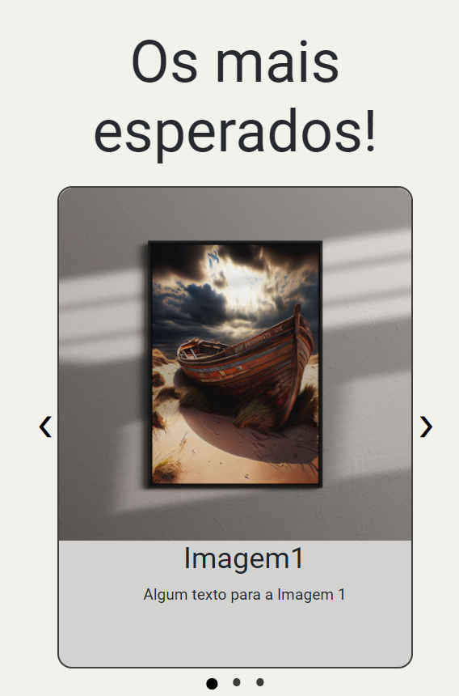

- Galeria de Eventos Adicionais:

* Galeria de eventos adicionais com links para páginas específicas de cada evento, cada um com uma imagem e uma legenda.

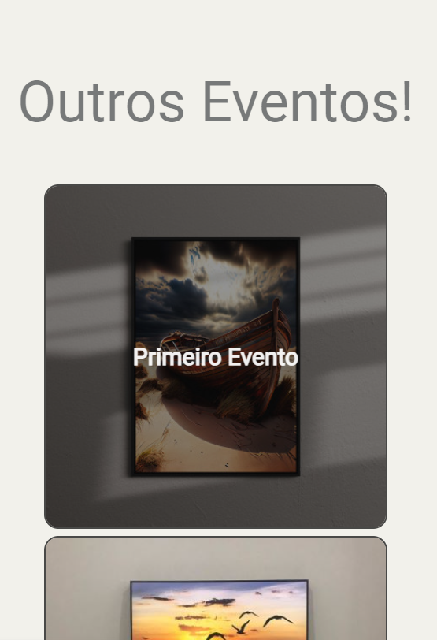

|  |
| --- |
| Link para a página index.html no github:  <https://ehz10.github.io/ProjetoTI/index.html> |
| Login.html  |  | | --- | | Página de Login Geral:  O código HTML consiste em uma <div> com a classe "container_login", que incorpora formulários de login e registo.  Foi adicionada uma animação de "bounce" usando as classes "animate__animated" e "animate__bounce" .  Após fazer o entrar/registo os formulários compartilham a mesma ação ("ActionLogin.html") .    **Formulário de Login:**  Um formulário de Entrar é apresentado com a ID "loginForm". Ele possui campos para "Utilizador" (username) e "Password".  Um checkbox com a ID "form-switch" é utilizado para alternar entre os formulários de login e registo.  Botões e Labels:  Os formulários incluem botões com a ID "Button_submit" para submissão dos dados.  Uma label extra para o checkbox permite alternar entre os formulários. | | Link para a página login.html no github:  <https://ehz10.github.io/ProjetoTI/login.html> | | Events.html  |  | | --- | | Página de todos os eventos O código HTML consiste em uma seção principal <main> que contêm uma galeria de eventos.  A galeria é representada por uma lista não ordenada <ul> com uma série de itens de lista <li>, cada um contendo um link <a> para páginas de eventos específicas.    Cada item da galeria consiste em um link <a> que redireciona para uma página específica de evento.  Dentro de cada <a>, há uma <figure> que contém uma imagem <img> que representa o evento, e uma <figcaption> que fornece uma descrição para o evento.  Enquanto o rato está por cima da imagem apresenta o nome do evento. | | Link para a página events.html no github:  <https://ehz10.github.io/ProjetoTI/events.html> |  Contact.html  |  | | --- | | Página para contactar-nos O código HTML apresenta uma seção de conteúdo de contacto <div> com a classe "contact-content" dentro de uma seção <main>.  Dentro dessa seção de contato, há um formulário <form> para os utilizadores entrarem em contato.  **Formulário de Contacto:**  O formulário contém campos para o "Primeiro Nome," "Último Nome," "País" e "Mensagem."    Após fazer submeter o formulários compartilham enviam-nos para a página ("ActionLogin.html") .  Ao passar por cima do botão submit, ele troca de cor para vermelho e as letras brancas. | | Link para a página contact.html no github:  <https://ehz10.github.io/ProjetoTI/contact.html> | |  |  About.html  |  | | --- | | Página sobre a equipa Geral:  A página HTML consiste em uma <main> que contém uma <div> com a classe "AboutUs".  Dentro dessa <div>, há um contêiner (<div class="Sobre-Container">) que contém informações sobre a empresa, seguido por uma seção dedicada à equipa    Descrição:  Um título principal <h2> "Sobre Nós" é apresentado no contêiner "Sobre-Container".  Uma frase em itálico <i> "Apaixonados por experiências únicas" é usada para transmitir a missão da empresa.    Ao abrir o site apresenta uma animação de escrever no texto “Sobre nós”    Duas <p> (parágrafos) são utilizados para fornecer informações detalhadas sobre a empresa, incluindo os fundadores (João Guerreiro e Tiago Rodrigues).  Para cada membro da equipe, uma imagem <img> com animação "bounce" é apresentada, seguida pelo nome do membro (<h2>). | | Link para a página about.html no github:  <https://ehz10.github.io/ProjetoTI/about.html> |  |  | | --- | | ActionLogin.htmlPágina após o login e contactar-nos Geral:  Um título principal <h1> com a classe "display-3" é utilizado para expressar a mensagem principal de agradecimento: "Muito Obrigado!"  Um subtítulo <h1> com a classe "lead title" destaca a instrução para verificar o email.  Uma linha horizontal (<hr>) é utilizada para separar as mensagens.  Um parágrafo (<p>) fornece uma mensagem adicional e inclui um link para a página para contactar-nos ("contact.html").  Um botão de link <a> com a classe "btn" é utilizado para permitir que os usuários continuem para a página inicial ("index.html").      Ao abrir o site apresenta a animação de entrada “animate__jackInTheBox”.    Ao passar por cima do botão “Continuar para o Início”, apresenta a animação de trocar de cor para vermelho e as letras pretas sendo que também diminui a sombra do botão e da box. | | Link para a página ActionLogin.html no github:  <https://ehz10.github.io/ProjetoTI/ActionLogin.html> |  1stevent.html  |  | | --- | | Página de descrição do evento Para começar imediatamente, basta tocar em qualquer texto de marcador de posição (como este) e começar a escrever para substituí-lo pelo seu próprio texto.  Quer inserir uma imagem a partir dos seus ficheiros ou adicionar uma forma, caixa de texto ou tabela? É para já! No separador Inserir do friso, basta tocar na opção de que precisa. | | Link para a página 1stevent.html no github:  <https://ehz10.github.io/ProjetoTI/1stevent.html> | | Para começar imediatamente, basta tocar em qualquer texto de marcador de posição (como este) e começar a escrever para substituí-lo pelo seu próprio texto.  Quer inserir uma imagem a partir dos seus ficheiros ou adicionar uma forma, caixa de texto ou tabela? É para já! No separador Inserir do friso, basta tocar na opção de que precisa. | |  | |  | | |  | |  | |  | |  | |  | |  | |